曲沃北趙晉侯墓地M113出土雚盉銘文釋讀及相關問題研究
張博倫
復旦大學出土文獻與古文字研究中心
“古文字與中華文明傳承發展工程”協同攻關創新平臺

曲沃北趙晉侯墓地M114、M113經2001年發掘完畢之後，學者對於此二墓的年代與墓主問題聚訟紛紜。現學界主流觀點認爲，此二墓是晉侯墓地中較早的一組墓葬，其時代約在西周早中期之際，墓主分别爲晉國第二代國君晉侯燮父及其夫人。其中M113墓出土的雚盉（見圖1）於近年公佈，蓋內和器沿內側都有相同的銘文，下面我們將從器物和銘文兩方面入手展開討論，祈請方家指正。

雚盉的銅器年代學判定
先看器形，此盉整體呈橢方形，侈口長頸，圓肩鼓腹，頸部長度不及腹部深，襠部微分，襠綫較低；肩一側設有斜出管狀流，流口與流根的粗細差異較小；與流對應的一側有獸首半環形鋬；四條柱足上粗下細；蓋面隆起，中部有半環形環鈕，一側有小鈕用鏈條與鋬相連。如1986年北京房山琉璃河西周墓出土克盉（《銘圖》14789），此器年代屬西周早期早段；1967年9月甘肅靈臺百草坡1號西周墓出土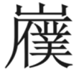盉（又稱徏遽盉，《集成》9406），腹部分檔更爲明顯，年代屬西周早期晚段。李雲朋先生在《商周青銅盉整理與研究》中將其歸入乙Bb型Ⅱ、Ⅲ式。傳爲山東壽張縣梁山下出土的伯憲盉（《集成》9430）也爲淺分檔，四條柱足，時代約爲西周早期偏晚，朱鳳瀚先生在《中國青銅器綜論》中將此器劃爲腹身近鬲形的B型Ⅱ式（以上三器見圖2）。
再看紋飾，蓋面與腹部均對稱飾有尖喙垂冠長尾大鳥紋，尾羽翻卷至地，此種紋飾流行於西周早期偏晚至中期偏早（昭穆時期）。頸部飾長鳥紋，流管飾三角雲雷紋，足部飾陰線蟬紋。
據其形制與紋飾，此盉具有西周早中交際時期的明顯特徵，該器的年代當斷在昭王晚期至穆王早期這段時間内。
圖1：
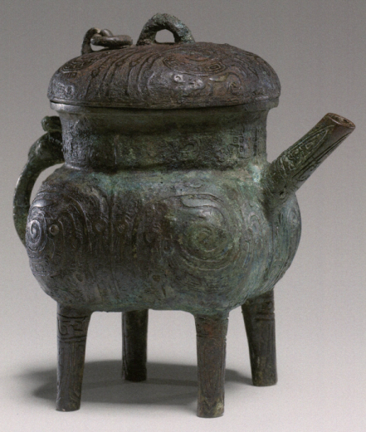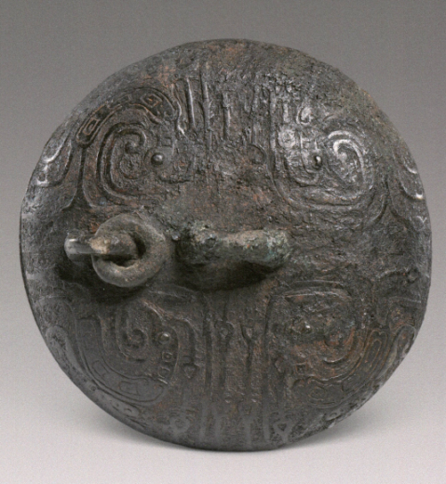
器形全圖 器蓋
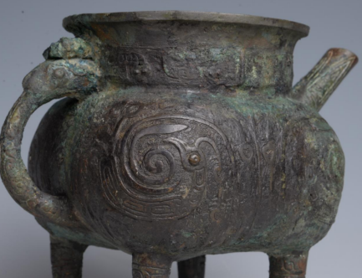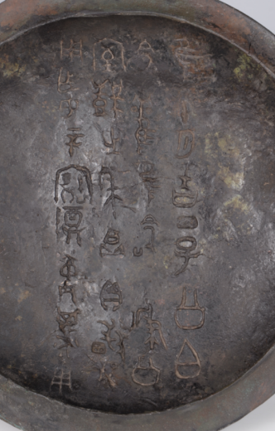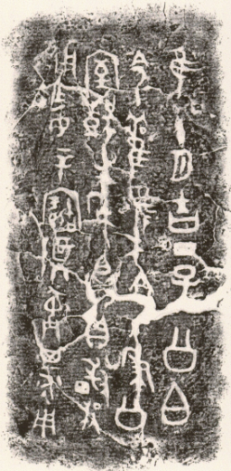
器身大鳥紋放大圖 器蓋銘文照片及拓片
圖2：
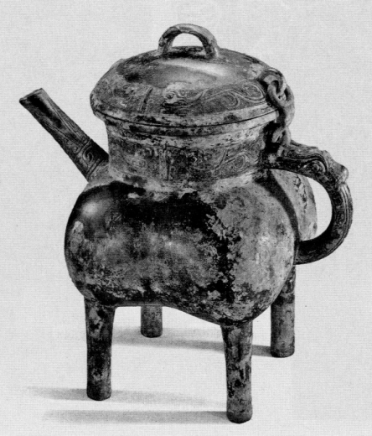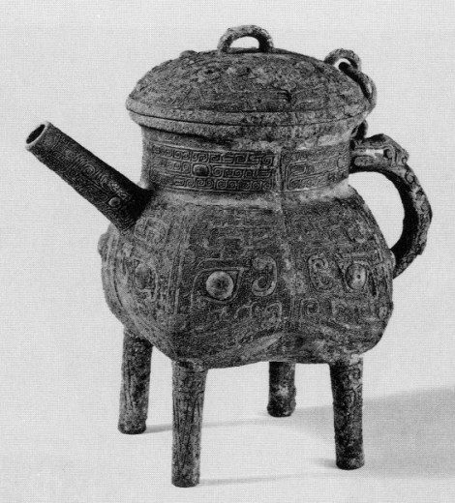
克盉（《銘圖》14789） 盉（《集成》9406）
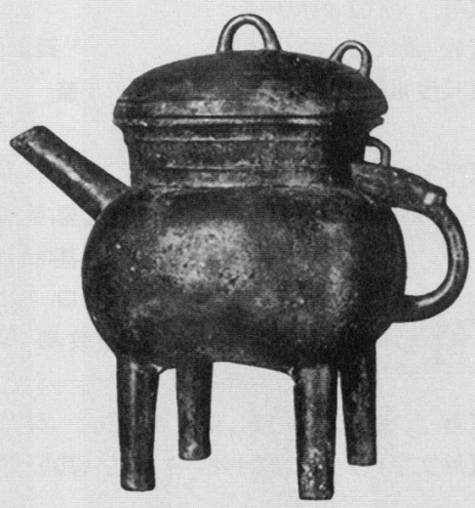
伯憲盉（《集成》9430）

雚盉銘文試析
爲方便討論，我們先將該器銘文的釋文，結合自己的理解按行款嚴式隸定如下：
隹（唯）十月吉丁子（巳），公白（伯）
令（命）雚，隹（唯）令（命）秉公
室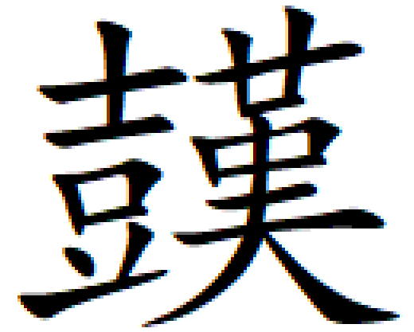（艱）之年。（賻）貝。敢（揚），
用乍（作）母辛寶（尊）彝，其永用。
篇首言“吉丁巳”，這種時稱很值得注意，檢索銅器銘文辭例，類似的時稱僅見兩例：
隹（唯）十月=（月月）吉癸未，朙（明）公朝至（于）成周。（《銘圖》13548夨令方彝）
王乍（作）（榮）中（仲）（序？），才（在）十月又二月生霸吉庚寅。（《銘圖》2412、2413 榮仲鼎甲、乙）
銘文習見記日時稱“初吉某某”，“初吉”一詞大多出現於西周中期之後，學界雖然對月相“四分”或“定點”存在爭議，但這兩種學説幾乎都將“初吉”納入月相的討論範圍。對此黃盛璋先生持不同意見，他指出“西周銅器所見五個曆日詞中分爲二個系統，初吉、既吉爲一系，不是月相；既生霸、既死霸、既望爲一系，表非定點時段之月相，來源也不相同……至於初吉、既吉，則和殷代用旬之法有關，初吉爲初干吉日，包括上旬十個干日”。據黃先生推斷西周所用應是一种月相与旬法的混合历日法，以月相法为主，以既望为中轴分为前半月之既生霸与后半月之既死霸，而以旬法辅之。我們認爲黃先生將這些常見的曆日詞分爲兩個系統的論説頗有可取之處，近來黃煥波先生亦指出“初吉”與月相無關，但他不認同“初吉”爲初干吉日的説法，而將“初吉”視作卜筮所得的第一個吉日，可備一説。榮仲鼎銘文“生霸吉庚寅”並稱月相和“吉”，是區分吉日和月相很好的例證。如此看來，不論“初吉”作何理解，都不應再納入月相詞的範疇，而是用來表示吉日，上述三例銘文中的“吉”亦當視作吉日。
現已公佈的銘文中不稱“初吉”，單稱“吉某某”者，僅有前舉三例。不難發現，相比“初吉”或“既生霸”“既死霸”“既望”等月相用語，“吉某某”更像是一種不成熟的臨時稱呼。進入西周時期後，金文的文體不斷發展，這種變化不僅體現在記載内容及篇幅長短，句首的時間稱謂也在發生變化。晚商記事銘文多以干支開頭，西周初期仍有遺留現象，如天亡簋（《銘圖》5303）、保卣（《銘圖》13324）等。武王克商後，“隹（唯）某年某月干支”的“周式時稱”開始興起，這種時稱不一定會完整出現，年、月多有省略。西周早期偏晚的時候，銘文逐漸變長，在干支日前開始有吉日用語（包括“初吉”“吉”等）和月相用語出現，西周中期後該文體趨於固定。夨令方彝和榮仲鼎屬西周早期晚段，正是“吉日/月相+干支”時間稱謂的形成期，我們討論的這件盉的銘文有“吉某某”的時稱亦非偶然，斷代應與夨令方彝和榮仲鼎時代相近。前文已經交代該盉具有西周早中交際時期的器物特徵，但從銘文來看宜將其時代提早，故我們認爲該器鑄造時間至遲在穆王早期。因此我們推測，或是由於“既生霸”“既死霸”“既望”等月相用語已涵蓋單稱“吉”的意涵，導致西周中期之後的銘文捨棄了這種臨時時稱，這大概是在衆多銅器銘文中“吉某某”僅見三例的原因。
“公伯”二字，“公”爲爵稱，“伯”表排行，即家族嫡長子。韓巍先生提出：“凡是沒有通過正式冊命而獲得‘公’、‘侯’等政治性稱號的貴族家族長，無論其屬於‘外服’還是‘內服’，都只能使用‘氏名＋伯’的稱謂。西周諸侯國中出現的‘國號＋伯’式稱謂，一般指的都是尚未繼承侯位的儲君。”那麼“公伯”之稱意爲“公的伯”，即剛即位但還沒受到王室冊封的嫡長子之父爲“公”。從出土文獻可知，西周早期晉國（包括封唐時期）的君主唐叔虞和晉侯燮父，均有“公”的稱呼。晉國的先祖唐叔虞，在春秋時器晉公盤（《銘續》952）中被稱爲“唐公”。晉侯墓地M9出土了一件小圓鼎，爲晉侯所作，銘文末尾爲“晉公□室寶尊彝”，李伯謙先生將缺字補爲“宗”，認爲“晉公宗室”爲晉侯燮父死後立的晉國宗廟，銘文中隨周王出省（視察）受賞作器的只能是晉國第三代晉侯，也即燮父之子武侯甯族（曼期/曼旗）。孫慶偉先生認爲M9鼎銘文中的“晉公”指晉國始封君“晉侯燮父”，同時論證了燮父稱侯爲外服爵等，稱公是謂其兼任康王卿士之故。結合此盉年代及出土墓葬，我們認爲“公伯”之“公”當爲晉侯燮父，“公伯”則是繼任宗子的武侯在其先考燮父去世後，尚未得到周天子正式冊命爲侯之前的稱呼。若將“公”定爲唐叔虞，“公伯”則爲晉侯燮父，而從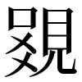公簋（《銘圖》4954）銘文“王命唐伯侯于晉”可知，燮父於康王時已完成“唐伯”到“晉侯”的身份轉變，至昭王時必不會有“公伯”的稱呼，時代上與我們對該器的斷代相抵牾，因此“公伯”所指之人爲武侯甚明。
“公伯命雚”，“雚”爲私名，此處爲公伯對“雚”的任命。後句“唯命秉公室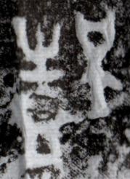（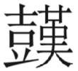—艱）之年”是對“命”的補充説明，交代具體任命内容。“公室”後一字模糊不清，字形如下：
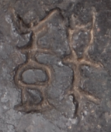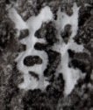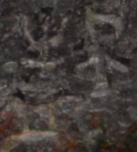
蓋（照片） 蓋（拓片） 器（照片） 器（拓片）
該字从“壴”从“”，仔細觀察字形可以看出“”應是“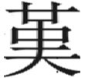”之殘字，如補全筆畫，字的右側近似於甲骨文“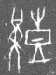”（《合》24204）所从之“”，則“”可隸定爲“”，釋爲“艱”。
“（艱）”在甲骨文中常見，一般表“兇咎”義，即發生了不好的事情。茲舉數例於下：
甲寅，允㞢（有）來㛸（艱）。左告曰：“㞢（有）（逸）芻自溫十人㞢（又）二。”（《合》137）
癸丑卜，出鼎（貞）。旬㞢（有）咎。其自西㞢（有）來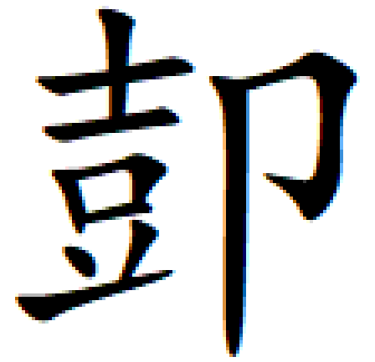（艱）。（《合》24146）
壬午卜，出鼎（貞）。今日亡（無）來㛸（艱）自方。（《合》24149）
庚寅卜，出鼎（貞）。今夕亡（無）[來]（艱）。（《合》24171）
唐蘭先生在《古文字學導論·自敘》中提到，卜辭常見的“亡來”和“其㞢來㛸”對文，“㛸”、“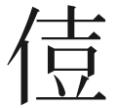”、“”、“”同从“壴”聲，故得通假。後唐蘭先生又在其《殷墟文字記》中提到：
早期多用㛸字，後期多用字；早期多卜㞢㛸，而晚期多卜亡。出於後期中獨以㞢㛸爲卜，乃改用字。兄獨沿用㛸字，而其云“今日亡來㛸”，則與同時卜辭相同。此㛸等字演變之略史。
由此可知“㛸”“”“”“”實爲一字之異體，因“㛸”“”“”所从之“女”“人”“卩”皆爲義近形符，故可通用無别。關於“”字的考釋，陳劍先生有詳細論證：
一般認爲，古人以鼓聲傳訊報警。《史記·周本紀》“幽王爲熢燧大鼓，有寇至則舉熢火”，“大鼓”與報警之“熢燧”並行，可證。故㛸和字畫出人跪坐守鼓之形作爲“艱”的表意字。其中“壴”是會意部件，並非聲符。“”字則當分析爲从“壴”从“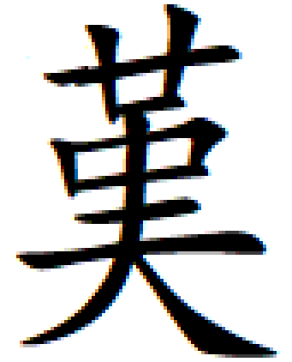”聲，西周金文和《說文》籀文、小篆作从“堇”聲，“堇”字本身又是从火（後來“火”訛爲“土”）从“”聲的。“堇”與“艮”讀音相近，如郭店楚墓竹簡《老子》甲本簡24“天道員員，各復其堇”，“堇”字今本作从“艮”的“根”，可證。故“”字後又加注“艮”聲、省略“壴”而作“艱”。
“”所从之“”或爲“歎”之表義初文，何琳儀先生認爲“”會刑徒嘆息之意，可從。甲骨文有“熯”字作“”，“”在火上，字形與“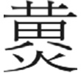（焚）”取義類似，象乾旱焚刑人。“”字所焚者爲“黃（尪）”，“熯”字所焚者爲“”，均爲受刑之人。此銘中“”字所作“”形，與殷墟甲骨文中的“”字一脈相承，可見釋“艱”無誤。
“艱”字於傳世文獻中亦表災咎義，如《尚書·大誥》“有大艱於西土，西土人亦不靜，越茲蠢”，此句可與上舉甲骨卜辭“其自西有來艱”，“今日亡來艱自方”對讀，表示有敵方入侵，災難來臨。“公室艱”意爲公室發生了不好的事情，朱鳳瀚先生指出“公室”內所含的親屬組織規模較小，只包括在位的國君（即時君）與其直系子孫，雚被任命秉“公室艱”，應爲公室或晉國之重臣。
器蓋拓片“之”後一字模糊不清，查看照片可知字形作“”，似與“禾”字形相混，器口沿所對應之字，字形如下：
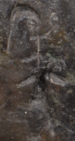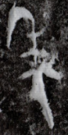
器（照片） 器（拓片）
該字下部雖略有殘損，但可以判斷其爲“年”字無誤。其他銅器銘文中也有“年”字與“禾”字形相類的情況，如“”（《集成》3723 仲簋）、“”（《集成》2461 从鼎）等。銘文大事紀年爲“唯命秉公室艱之年”，此時晉國宗子爲公伯（武侯寧族），可知燮父已經過世，而此器葬於晉侯燮父夫人之墓，故我們推測所謂“公室艱”實指燮父夫人、公伯之母去世之事。公伯作爲宗子需要爲母居喪守孝，喪儀的諸多環節均需要派人打理，雚因此得到任命，其職能類似於其他禮儀中的“儐相”。雚與國君關係密切，在晉國國内具有一定地位。銘文末尾“用作母辛寶尊彝”，作器對象被稱爲“母辛”，從使用日名的習慣來看，作器者可能爲殷遺民。此外，我們還需注意，M114、M113二墓封土時間比較接近，M113並沒有更多時代明顯晚於M114的隨葬器物，且銘文“公伯”仍未得到“晉侯”稱謂，可知M114、M113成墓時間相差不遠，晉侯燮父與其夫人的死亡時間相距不會很長。燮父墓（M114）的時代爲昭穆之際，若前述不誤，燮父夫人的過世時間當在穆王初年。
“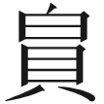”字从貝白聲，結合銘文內容推斷，我們將“”讀爲“賻”，白爲並母鐸部，賻爲並母魚部，兩字雙聲，魚鐸韻部對轉，二字可通。“”在金文中有貢納類含義，師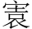簋“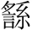我畮臣”（《集成》4313），兮甲盤“淮夷舊我畮人”（《集成》10174）。“賻”可視爲一種特殊的贈予或納貢，《說文新附·貝部》：“賻，助也。从貝尃聲。”《禮記·檀弓》：“使子貢說驂而賻之。”鄭玄注：“賻，助喪祭也。”《史記·魯仲連傳》：“鄒魯之臣，生則不得養，死則不得賻禭。”《正義》：“衣服曰禭，財貨曰賻，皆助生送死之禮。”又《荀子·大略》：“財貨曰賻，輿馬曰賵……賵賻所以佐生也。”“賻”爲贈予助葬器物的行爲，若諸侯或諸侯夫人往生，周天子以及鄰近諸侯國都會送上賵贈之器。“賻貝”義爲賵贈貝幣，雚既被任命“秉公室艱”，收取賵賻器物爲其職責所在，“雚”應爲“賻”的受事（間接）主語。
“敢”後一字漫渙不清，幾不可識，字形右上部有一小圈，據辭例以及殘筆判斷爲“昜”字，小圈應即“昜”所从之“日”。此處意爲“雚”揚頌“公伯”對其任命。
捎帶一提的是，M113的隨葬品多具有殷遺民風格，其中出土了多件帶族徽和日名的器物，如幾壺（《銘圖》12196 M113:102）、亞㠱日乙鼎（M113:101），可能是同爲殷遺民的其他宗族賵贈。隨葬品中還多有一些具有戎狄風格的器物，如銅三足甕（M113:37）、三足陶甕（M113:50）、繩紋雙耳青銅罐（M113:125）。這些器物從文化角度與身爲姬姓周人的晉國公室有明顯區别，大概是晉侯燮父夫人從母家帶來的陪嫁器。從出身上看，燮父夫人很可能爲山西西南地區狄人土著，雚似爲殷遺民，同屬非姬周之族群；雚又被任命爲燮父夫人喪儀之主事者，在這樣的背景下，雚盉大概也是作爲親近之族的賵贈而葬於墓中的。該墓還出土了來自晉國近鄰霸氏的格公方鼎，應亦是同理。

2024年6月30日初稿
2025年5月17日增改
2026年1月20日再改
附記：拙文草就後曾承多位師友審閱指正，謹此一併致謝，恕不一一。觀點不確之處，當由本人負責。

此盉名稱各著錄書命名略有不同，《銘三》命名爲“雚隹盉”（《銘三》1242）；《襟帶河汾》與《山右吉金》均命名爲“鳳鳥紋盉”。我們認爲該器作器者爲“雚”，故稱其爲“雚盉”。著錄信息參吳鎮烽編著：《商周青銅器銘文暨圖像集成三編·3》，上海：上海古籍出版社，2020年，第402、403頁；晉國博物館編：《襟帶河汾：晉國博物館陳列與精品》，太原：三晉出版社，2023年，第106、107頁；山西省考古研究院等編：《山右吉金：晉侯墓地出土周代青銅器精粹》，山西：山西人民出版社，2023年，第362—365頁。
該器銘文的既往研究可參看：張遠建：《讀晉侯墓地新刊銘文三則——論格公、晉公稱謂及霸晉關係》，復旦大學出土文獻與古文字研究中心網站，2024年12月30日，https://www.fdgwz.org.cn/Web/Show/11237；王帆：《西周時期晉南宗族的宗法婚姻問題》，清華大學人文學院碩士學位論文，2025年，第66—69頁；薛琳：《銅器銘文疏證兩則》，《出土文獻綜合研究集刊》第二十一輯，成都：巴蜀書社，2025年，第74—77頁；黃錦前，朱子怡：《雚集盉及其所反映的西周重要史實與制度》，《文物季刊》2025年第3期，第129—133頁；楊菁：《〈山右吉金：晋侯墓地出土周代青銅器精粹〉校讀札記》，《戰國文字研究》第十一輯，合肥：安徽大學出版社，2025年，第50—51頁。
李雲朋：《商周青銅盉整理與研究》，陝西師範大學碩士學位論文，2011年，第31、32頁。
朱鳳瀚：《中國青銅器綜論》，上海：上海古籍出版社，2009年，第300頁。
參朱鳳瀚：《中國青銅器綜論》，第561—567頁。
器形、器蓋、拓片截取自山西省考古研究院等編：《山右吉金：晉侯墓地出土周代青銅器精粹》，第362—365頁。紋飾細節及銘文清晰照片蒙張雨菲師妹於晉國博物館實習時拍攝惠賜，謹致謝忱。
該字或釋爲“集”，不確。蒙董珊先生當面惠示，從拓片及銘文照片的情況來看，該器蓋曾嚴重破損，器蓋照片爲修復後所拍攝，而拓片則保留了較早的狀態，甚是。比較修復前後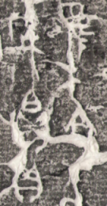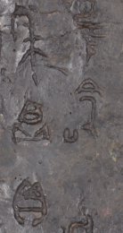，可以發現“令”與上字的距離明顯縮短，可見兩字間所謂的“木”形，實爲破損裂縫而非筆畫。另，器蓋的修復也使許多字形受到了破壞：如“”字，從拓片中可以清晰看出完整字形，而修復後的照片則殘去下部；又如“秉”上之“令”字，拓片中並不見“口”形，而修復後所从“卩”形怪異，且左下多一“口”形，比較器内壁銘文字形，似也爲“令”而非“命”。該器其他字形模糊或與常字不類的情況，應均與器物出土時殘破、而後又存在修復不善的狀況有關。
檢索範圍截止至《商周青銅器銘文暨圖像集成三編》。今案近期新公佈的《銘四》中收錄一件鼎（202號），從器形看，時代亦屬康昭之時。銘文内容有“隹（唯）月吉癸未”一句，故目前統計應增補一例。
黃盛璋：《從銅器銘刻試論西周曆法若干問題》，《亞洲文明》第一集，合肥：安徽教育出版社，1992年，第25頁。
有關“既望”“生霸”“死霸”等月相用詞的問題過於複雜，於此不做討論。
黃煥波：《干支與吉凶——金文所見周人擇日方法的一種模型》，《數字人文》2023年第2期，第4頁。
這種時稱並非孤例，類似例證還見於《銘三》503號鄧子德簋“隹（唯）十月既生霸初吉甲午”。
現已有多位學者指出該器命名有誤，器主不爲“天亡”，但爲行文中指代明確，仍以舊稱表達。
《銘圖》2060號曾伯從寵鼎還有“既吉”之稱，僅此一見，用意不明。
韓巍：《新出金文與西周諸侯稱謂的再認識——以首陽齋藏器爲中心的考察》，《青銅器與周史論叢》，上海：上海古籍出版社，2022年，第220頁。
李伯謙：《晉侯墓地墓主之再研究》，收於氏著《晉侯·晉都·晉文化》，太原：三晉出版社，2022年，第87頁。
孫慶偉：《也辨“晉公宗室”——兼論晉侯墓地M114墓主人》，收錄於北京大學震旦古代文明研究中心編《古代文明研究通訊》第10期，2001年。
對於公簋的斷代，我們從李學勤先生之説定爲康王二十八年，參李學勤：《論覺公簋年代及有關問題》，收入《李學勤文集 第十五卷 青銅器研究·五》，南昌：江西教育出版社，2023年，第353—360頁。
唐蘭：《古文字學導論·自敘》，收入《唐蘭全集·五》，上海：上海古籍出版社，2015年，第17—20頁。但其認爲這些字所从之“壴”爲聲符，則誤。
唐蘭：《殷墟文字記》，收入《唐蘭全集·六》，上海：上海古籍出版社，2015年，第126、127頁。
陳劍：《殷墟卜辭的分期分類對甲骨文考釋的重要性》，收入其《甲骨金文考釋論集》，北京：線裝書局，2007年，第333頁。
何琳儀：《戰國古文字典——戰國文字聲系》，北京：中華書局，1998年，第975頁。
裘錫圭：《說卜辭的焚巫尪與作土龍》，收入《裘錫圭學術文集（第一卷）甲骨文卷》，上海：復旦大學出版社，2012年，第194—205頁。
朱鳳瀚：《商周家族形態研究》，北京：商務印書館，2022年，第526頁。
在後世“艱”表父母親喪事較爲常見，如南朝王儉《褚淵碑文》有“又以居母艱去官”一句，又如丁艱（父或母喪）、外艱（父喪）、內艱（母喪）、艱疚（喪親之痛）、艱棘（親喪）、艱酷（親喪，親亡爲慘痛之事）。
依照周禮，除喪主（宗子）外，其他同姓近親亦需服喪，從這一點看，“雚”或非姬姓貴族。
據吉琨璋先生介紹，M33（晉厲侯僰馬墓）中出土一件觶，銘文作“隹（唯）□□□辛酉，雚□□，司易（賜）貝，雚申<敢？>揚司休，用追，乍（作）王（？）寶尊彝于大室，其永用”，未見器型與銘文拓片。參山西省考古研究院等編：《山右吉金：晉侯墓地出土周代青銅器精粹》，第18頁。值得注意的是，該器器主亦稱“雚”，故可以將該器命名爲雚觶。如果釋文不誤，文義大致是：在（某年/某月）辛酉日，雚做了什麽事情，得到司的賞賜，雚感念這份榮寵，追孝於先祖，作此器奉享於宗廟太室，子孫永用。作器句中的“作王寶尊彝于大室”，十分可疑，通常情況下，“作”後一般是作器對象，如子女爲先祖作器，丈夫爲妻子作器，父母爲出嫁的女兒作器等，未見臣子給王作器的情況，且單稱“王”一般是指時王，頗疑該字所釋有誤。雚觶和雚盉的器主雖同名，但雚觶出土墓葬的墓主晉厲侯僰馬爲武侯寧族孫輩，而通過銘文無法確定雚與作器對象的關係，器型亦不明，故尚不能對該器精確斷代。若雚觶和雚盉的器主爲同一人，從其爲“大室”做尊器可以看出，雚應爲一族之族長。不過受材料所限，以上論述僅可視爲“假設之上的假設”，謹附於此，以備今後查驗。
如今看來“殷遺民”的稱呼可能並不準確，或可直接稱爲“狄人”，詳參林澐：《涇河上游的戎和狄》，《北方文物》2025年第5期，第79—86頁。
雙耳罐是西北地區齊家文化、寺窪文化的典型器物，可能爲西北地區羌戎的遺物。參謝肅：《春秋時期晉國與戎狄的和合與共——晉國墓地青銅三足甕》，中國民族宗教網，2023年9月13日，http://www.mzb.com.cn/html/report/23091427-1.htm。
關於霸和格的關係，現學界多將“格”“霸”視爲一字通假，但在西周金文中，字形差異如此明顯的兩個字用以表示同一國族，未見其他例證。較晚的小邾國銅器有“邾”“郳”兩種稱呼，均各有其含義，亦非同假所導致。近來陳英傑先生亦指出“格”“霸”二字的通假關係從音理及用字習慣上均有可商之處，參陳英傑：《倗生簋中的“取”字及其器主問題補說》，《燕京語言學（第六輯）·金文專號》，上海：中西書局，2024年，第387—402頁。趙慶淼先生亦認爲表示國族名、地名的“格”與“霸”的所指對象並非完全等質，參趙慶淼：《新見格公方鼎銘文試釋——兼論金文“格”與“霸”的關係》，《中國出土文獻與古代文明國際學術研討會會議論文集》，中國香港，2024年，第52—64頁。格公方鼎是目前“格”作爲氏名出現最早的器物，該器折沿方唇，柱足，鼎腹呈長方槽狀，上有立耳，腹四角有扉棱，四面均飾有獸面紋。器形近似於叔虞方鼎（《銘圖》2419）與曾侯諫*鼎（《銘圖》1567），時代應定在成康之時。而霸氏封於晉西南的翼城大河口不會太早，大河口墓地最早的M1爲昭穆之際，略晚於燮父墓，第一代霸伯應是格公之後人。晉侯銅人（《銘圖》19343）載“淮夷伐格”，此“格”在成周附近，格可能是格公家族在成周地區的采邑，與位於山西的霸並非一地。霸氏在西周中期仍有稱“格”的情況，似乎可以説明當時“格”依舊爲霸氏采邑。此時“霸”爲正式氏名，在銅器銘文中的出現頻率也占絕對多數，稱“格”或許只是因爲格地爲其家族采邑，所以偶爾也用以稱呼自己。這就像春秋時期晉國的趙同、趙括在《左傳》中又稱原同、屏括一樣，原、屏均是趙家采邑，是以能稱。

